《量子信息基础》课程报告
姓名：黄文静 学号3220100831
所在学院：信息与电子工程学院, 浙江大学
Email: huang_wj@zju.edu.cn

摘要：本文通过Matlab模拟研究了不同势阱结构的量子力学特性，其中结果与理论高度吻合，验证了势阱参数对量子束缚态的影响，为理解量子力学中的势阱模型提供了实验支持。

一．数值模拟过程和结果
- 执行eigenfunction.m代码，得到无限深势阱的势能曲线及基态、第一到第三激发态的定态波函数如下图所示：
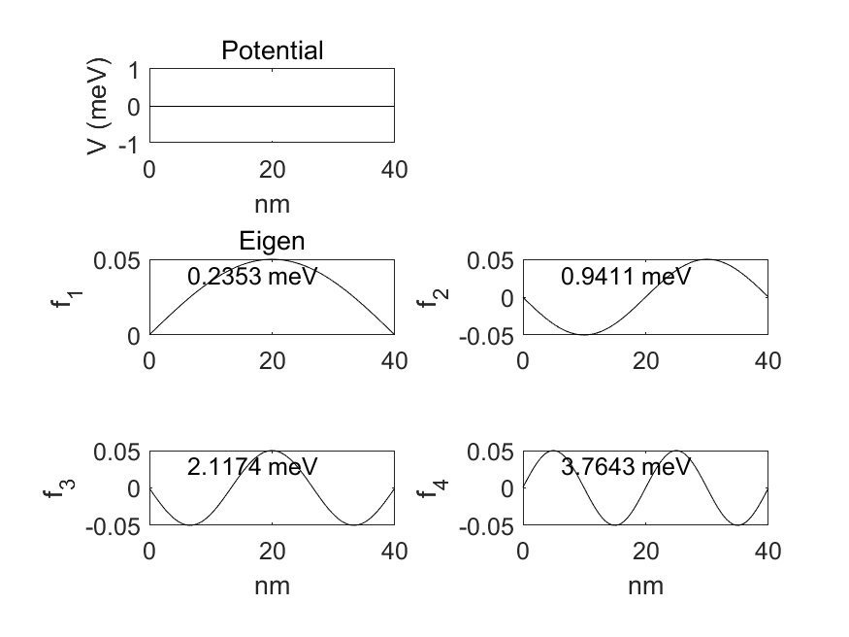
其中势阱宽度为40nm，势能在边界处趋于无穷大。基态波函数在势阱中心对称分布，激发态波函数节点数随量子数增加而增多。

2.在之前1代码基础上修改代码，绘制前10个本征能量随量子数的变化关系图，如下所示：
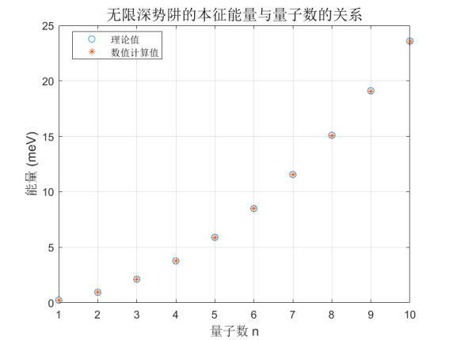
可以看出，数值结果与理论公式 $E_{n}=\frac{n^{2}h^{2}}{8ml^{2}}$ 高度吻合，验证了无限深势阱的能级平方增长特性。

3.在1代码的基础上修改代码，调节势阱宽度从5nm至100nm，势阱宽度从5nm调节到100nm的情况下，基态能量、第一激发态能量、和他们的能量差与势阱宽度变化的关系如下图所示：
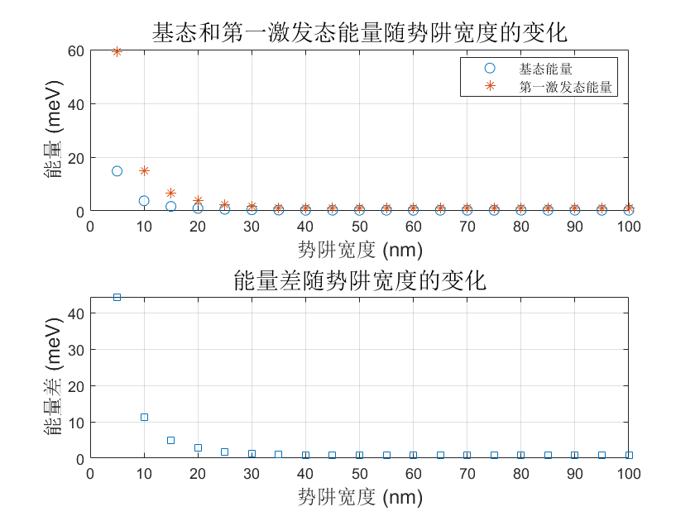
可以看出，基态能量$E_{0}$和第一激发态能量$E_{1}$均随宽度增加呈反平方下降，能量差${∆E=E}_{1}{−E}_{0}$亦随宽度增大而减小。此结果符合理论预期：势阱越宽，粒子动能越小，能级间距缩小。

4.修改原始代码，即删除注释，可以得到三角势阱的势能曲线及基态的定态波函数和第一到第三激发态的定态波函数，如下图所示。
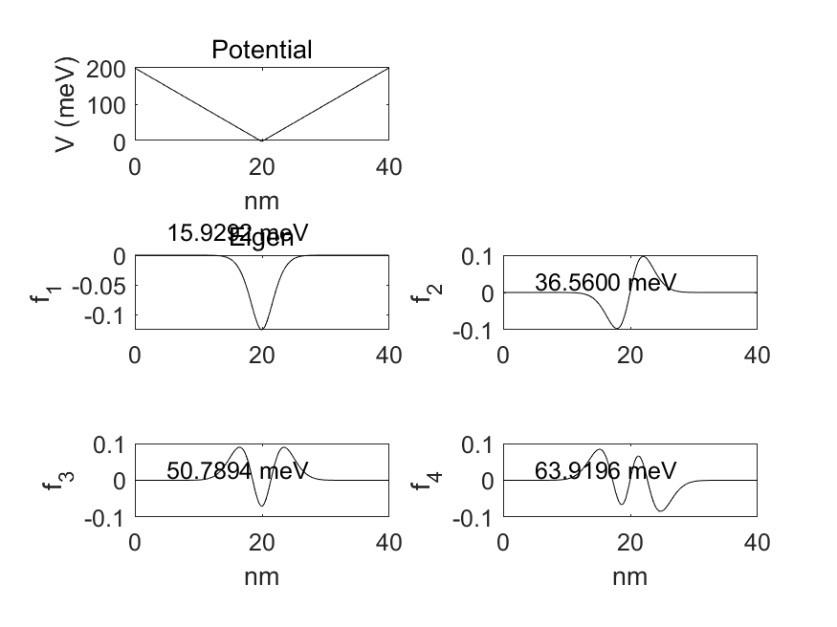
可以看出，势阱呈线性变化，波函数在势阱底部振幅最大，激发态节点数增加。

5.在4代码的基础上修改代码，将势阱宽度扩大至80nm并保持斜率不变，对比40nm与80nm的波函数，结果如下图所示：
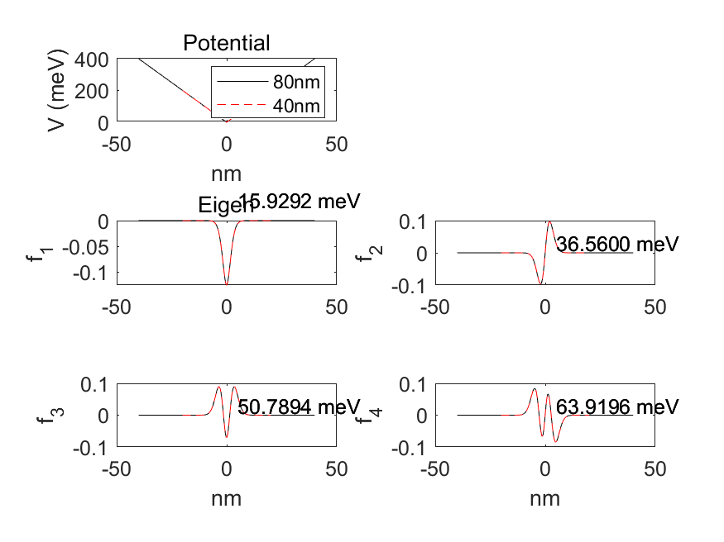

可以看出，因势阱斜率相同，势能梯度未变，因此定态波函数曲线形状未变，但因为空间范围增大导致粒子波函数扩散。

6.就原始代码修改势阱结构，构造抛物线势阱$V\left(x\right)={kx}^{2}$，满足$(x,V)=(0 , 0)、(20nm,5eV$)、$(−20nm,5eV$)，计算得到$k=2.0×{10}^{−21}V/m^{2}$，得到抛物线结构的势能曲线以及基态与前三激发态定态波函数如下图所示：
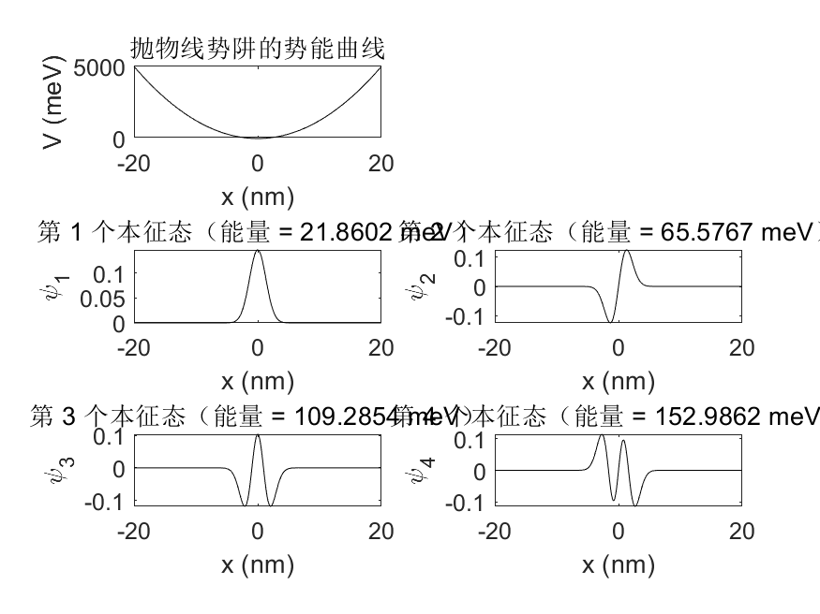
并计算基态和第一激发态，第一激发态与第二激发态，第二激发态与第三激发态之间的能量差，其中：基态与第一激发态的能量差: 44meV；第一激发态与第二激发态的能量差: 44meV；第二激发态与第三激发态的能量差: 44meV。
结果显示相邻能级差相等，符合简谐振子能级等间距特性。

二．数值结果讨论与分析
1.对于无限深势阱，本征能量为 $E_{n}=\frac{n^{2}h^{2}}{8ml^{2}}$ ，说明能量与量子数n的平方成正比，与势阱宽度成平方反比。波函数表达式为$φ_{n}(x)=\sqrt{\frac{2}{l}}\sin{(\frac{nπx}{l})}$，其中不同量子态的波函数，周期不同，振幅相同。理论说明，能量与量子数呈二次正相关，能级随量子数增加而升高；能量与势阱宽度的平方呈现二次反相关，能级随宽度增大而降低。而上述实验结果也与理论相符合。

2.对于三角势阱，波函数的解通常用 Airy 函数表示，能级与量子数的三分之二次方成正比。从图中看出，当宽度增加时，势阱形状不变，波函数形状未变，但是函数空间变大。这是因为当势阱扩展至80nm时，原先40nm势阱两侧的无限高势垒被新的势阱替代。

3.对于抛物线势阱，实验结果显示相邻能级差相等，这是简谐振子量子力学特性的直接结果。这一现象源于势能函数的二次形式，导致哈密顿量具有高度对称性，其能级与量子数的关系为一次线性函数，从而使得能级差其实与量子数无关，而仅由谐振子频率$ω$ 决定。

三．总结
本次实验通过matlab实验数值模拟验证了量子力学中势阱结构的本征特性：无限深势阱的能级平方增长、三角势阱波函数的空间依赖关系，以及抛物线势阱的等间距能级。结果与理论高度吻合，深化了对量子束缚态及势阱参数影响的理解。

参考文献：
- C.Y. Jin, eigenfunction.m程序及其注释 (2022).
- David J. Griffiths, and Darrell F. Schroeter, Introduction to Quantum Mechanics (3rd Edition), Cambridge University Press (2018).

